管理体系审核记录表
过程与活动、抽样计划 | 涉及  条款 | 受审核部门：生技部 主管领导：陈军华 陪同人员：蒋煜慧 | 判定
过程与活动、抽样计划 | 涉及  条款 | 审核员：张亮（现场审核），王琳（实习，远程审核，微信沟通） 审核时间：2022.6.21 | 判定
过程与活动、抽样计划 | 涉及  条款 | 审核条款： Q:5.3/6.2/7.1.3/7.1.4/8.1/8.3/8.5 | 判定
组织的角色、职责和权限 | Q5.3 | - 在《质量管理手册》（文件编号：QM/CKJS-2021,版本号：A/0,实施日期：2021年10月20日）中对公司各部门职能进行了分配，其中生技部的职责为：  （1）负责产品和服务实现过程的策划及工艺开发工作；  （2）负责客户样品打样制作的组织、确认和送审工作；  （3）负责外来技术文件和本公司工艺文件的编制、审核和确认；  （4）负责公司年、月、周度生产计划的编制和实施；  （5）负责基础设施和工作环境的控制以及产品和服务生产过程的防护；  （6）验证过程能力，对特殊过程进行监控、确认；  （7）参与不合格品的鉴定、评审和处置；  （8）协助进行合格供方的评定。  询问生技部负责人陈军华，清楚部门职责。 | Y
质量目标及其实现的策划 | Q6.2 | - 企业制定有《目标、指标及管理方案控制程序》，对目标指标制定的目的、职责、工作流出作出了规定。  - 企业管理手册中规定了公司总的质量管理目标。  - 生技部陈经理介绍生技部的质量目标及完成情况： | Y
  质量分目标 | 考核方法 | 2022年1月-3月 考核结果
  生产计划按时完成率95% | 实际完成批次/应完成批次 | 97%
  成品检验合格率达到96% | （产品生产总数-不合格产品数）/产品总数 | 98%
  生产设备完好率≥98% | 实际完好设备台数/应完好运行台数 | 100%
基础设施 | Q 7.1.3  Q7.1.4 | - 企业编制有《设备管理程序》，对设备设施管理的目的、职责、工作流程等做出了规定。  - 企业地址位于浙江省嘉兴市嘉善县陶庄镇夏汾路1号2幢北侧，工厂占地面积约4000平方米，有独立办公楼一栋，另有库房和生产车间各一间。  - 企业的生产设备主要有：剪板机、冲床、攻丝机、立式钻床、推拉床、折弯机、压围边机、冲角机、电焊机、2.8吨起动机、碾平机、叉车。查见有《生产设备管理台账》（编号：JL-7.1.3-06）。  - 现场查看，车间内生产设备基本靠墙边分类排开，车间中间空出来用于存放物料。现场查看，车间内卫生条件一般，照明情况尚可，能满足产品生产和工人操作要求。  - 查生产设备维护保养，部分负责人介绍，生产设备维护保养基本分两级：  ---每天：生产前由操作者对设备进行点检，发现问题，及时反馈给电工进行维修。下班前由操作者对其当天操作的设备进行加油和卫生清理工作。  ---每月或半年，具体时间根据不同设备状况，由电工对设备进行油路、电路检查，测试设备性能是否正常。  ---生技部建立有设备的易损件清单，易损件备有库存，专人保管。需要更换时，工人拿换下来的旧件换取新件。查见有《备品领料记录》。  - 查特种设备，提供有叉车的定期检验报告，在有效期内，下次检定日期为2022年8月，已提醒企业注意。  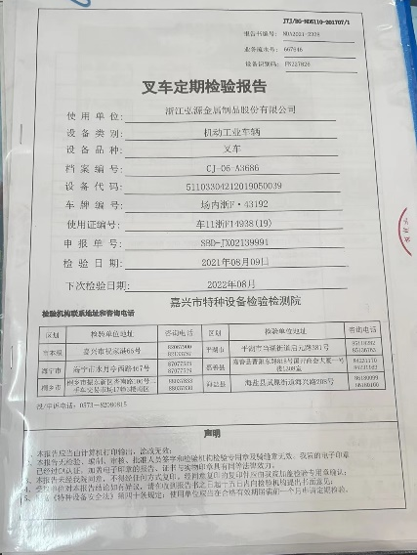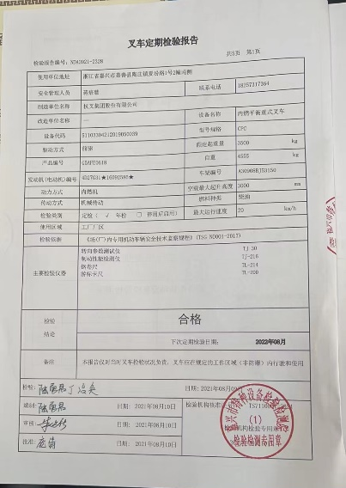 | Y
运行的策划和控制  产品设计开发（不适用确认） | Q 8.1  Q8.3不适用确认 | - 企业的生产产品是建筑用金属配件（冲件板材），主要是建筑打地基用的端板。  - 企业编制了《生产过程管理程序》对生产过程管控的目的、职责、工作流程等作出了规定。  - 明确了生产过程的质量目标为：生产计划按时完成率95%；成品检验合格率达到96%；生产设备完好率≥98%。  - 产品实现过程: 原料→剪板→油压冲床加工→剪角→推拉→冲大孔→压平→沉孔→攻丝→冲槽→检验→电焊（需要时）→打包→入库→销售出库  - 经确认，企业按照客户提供的图纸要求进行产品生产和质量控制，不涉及产品设计开发，故8.3条款不适用。  - 需确认过程是电焊，外包过程为产品运输。  - 公司为产品实现提供了充足的资源，如：设备、人员、工厂车间、物料等。  - 为提供证据公司确定了有关产品实现的记录，如《入库单》、《安全监视记录》、《设备保养记录》、《成品检验记录》等。  - 与部门负责人沟通，在产品实现过程中，当生产工艺、条件、环境或人员等因素发生变化，对产品质量有影响或不满足顾客要求时，生产部根据实际情况组织技术人员、销售部、质量部负责人员商议生产更改事项，将结果及时通报相关部门。  目前暂无更改情况。  组织对产品实现的策划管理符合标准的要求。 | Y
生产和服务提供的控制 | Q 8.5.1 | - 生产车间根据生产计划安排生产，各工序按照《生产指令单》进行生产操作。在现场见到有展示生产计划可视性白板。  - 成文信息：客户提供图纸，图纸上有具体的材质、尺寸等要求。技质部技术人员按照图纸制作模具，车间工人使用模具进行生产。车间各设备的操作指导书已做成目视化展板，粘贴上墙，便于查看。  - 企业生产产品比较简单，主要检测尺寸，使用的测量器具为钢尺和卡尺，提供有钢尺和数显卡尺的校准证书，在有效期内。  - 生产过程产品质量监测实行首末件检验加过程抽检。具体见质检部8.6条款审核记录。  - 使用剪板机、冲床、攻丝机、立式钻床、推拉床、折弯机等设备进行生产，设备状态正常，气瓶经过定期检验，设备设施满足生产需要。  - 生产过程操作比较简单，人员经过培训，现场查看生产人员和检验人员操作熟练，人员能力满足生产要求。  - 电焊过程为需确认过程。企业于2022年6月19日从焊接设备、焊接参数、操作人员、作业文件、工作环境几方面对电焊过程进行了确认，提供有《电气焊接特殊过程确认表》。  - 生产产品较为简单，技术人员根据客户图纸制作模具，操作工人使用模具进行生产，明确的生产计划和清晰的模具标识，有效的防止人为错误。  - 产品交付客户后，需要时由销售部进行售后服务。  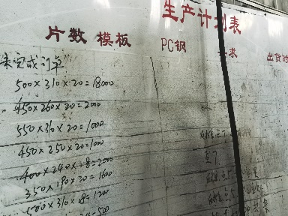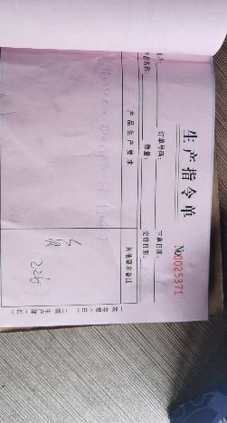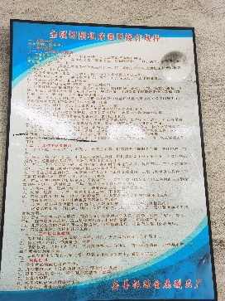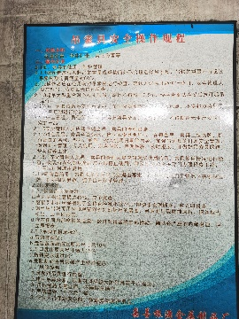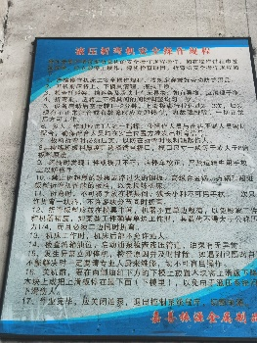  现场查看，车间正在生产方端板。  剪板工序，操作者负** ，生产产品：397*397*22。  推拉床工序：操作者陈**，生产产品：391*200*22；操作者黄**，生产产品497*497*26；操作者李**，生产产品：395*395*22。  冲孔工序：操作者高**，生产产品：395*395*22；操作者李**，生产产品：395*200*20  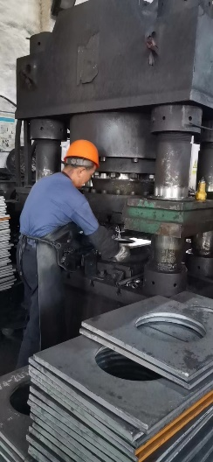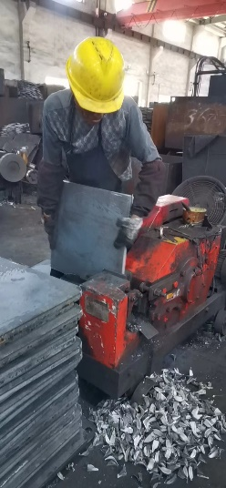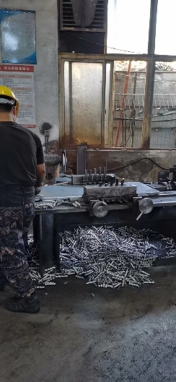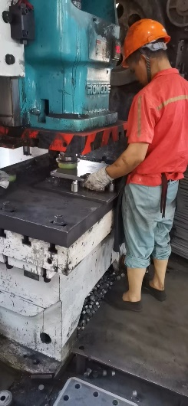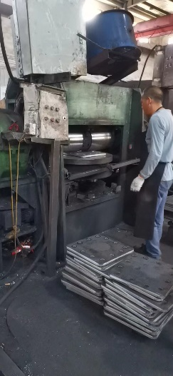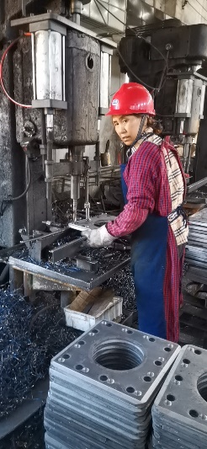 | Y
标识和可追溯性 | Q 8.5.2 | - 查现场物料标识：半成品使用白色油漆笔在产品上标记尺寸型号；成品悬挂产品标签，上有产品名称、规格型号、数量等信息。生产现场物料标识不能体现物料的质量状态，如合格、不合格、待检。开具不符合。  - 询问部门负责人产品追溯路径，回答：如果有客户反馈回来了，生技部会跟据客户订单，找到了当日的生产记录，找出相对的问题解决。抽查“6月16日宁波宁海”客户订单对应产品的可追溯情况，可以提供对应的生产过程记录。  - 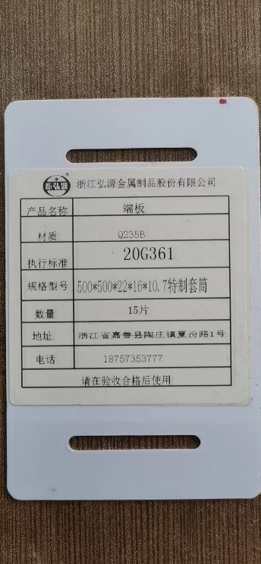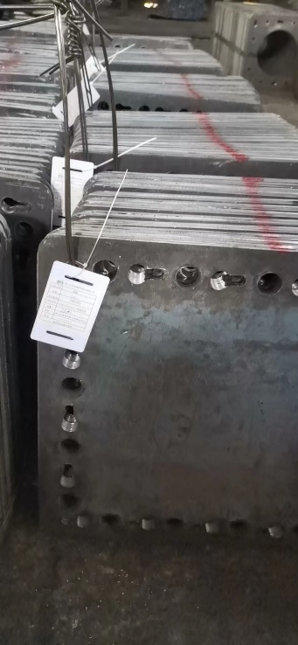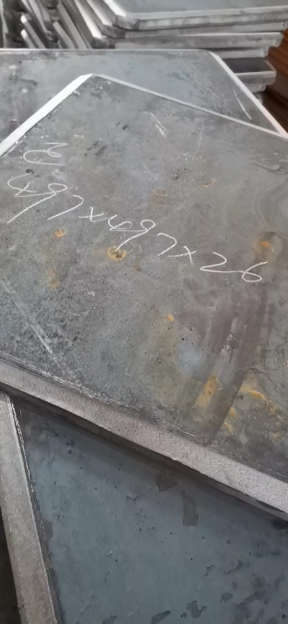 | N
顾客或外部供方的财产 | Q 8.5.3 | - 顾客财产主要为产品图集，由销售部存档保管。
防护 | Q 8.5.4 | - 企业产品为厚钢板金属制品，不易损伤，且无表面质量要求，对产品防护要求不高。  - 现场物料存放于库房和车间，堆垛摆放于托盘上，通过叉车或天车转运。成品堆垛后使用贴扎带捆扎固定，防止运输过程中散落。
交付后活动 | Q 8.5.5 | - 产品交付后，如有需要，由销售部进行售后服务。
更改后控制 | Q 8.5.6 | - 企业编制有《组织变更管理控制程序》，对变更管理的目的、管控范围、职责、工作流程等作出了规定。  - 询问部门负责人，目前为止，企业生产过程稳定，未发生变更。
说明：不符合标注N

